Муниципальное бюджетное дошкольное образовательное учреждение
городского округа «Город Архангельск»
«Детский сад комбинированного вида №186 «Веснушка»

АВТОРСКОЕ МЕТОДИЧЕСКОЕ ПОСОБИЕ

КОМПЛЕКТ НАГЛЯДНОГО И РАЗДАТОЧНОГО МАТЕРИАЛА
ДЛЯ ДЕТЕЙ СТЕРШЕГО ДОШКОЛЬНОГО ВОЗРАСТА

«ПОДГОТОВКА К ОБУЧЕНИЮ ГРАМОТЕ»

Стрилец Ирина Андреевна
учитель-логопед

Архангельск
2022
Заявка на участие

Ф.И.О. автора (полностью):
Стрилец Ирина Андреевна
Полное наименование образовательного учреждения, должность: Муниципальное бюджетное дошкольное образовательное учреждение городского округа «Город Архангельск» «Детский сад комбинированного вида №186 «Веснушка», учитель-логопед
Контактная информация (рабочий телефон, сотовый телефон): 89314003340
Электронный адрес:
irashehina1@mail.ru

НАГЛЯДНОСТЬ

Цель – дифференциация понятий «звук» - «буква».
Цель – дифференциация понятий «гласный звук» - «согласный звук», «твёрдый звук» - «мягкий звук», «звонкий звук» - «глухой звук».
Использование – педагог во время введения новых понятий предлагает опору в виде символических изображений.
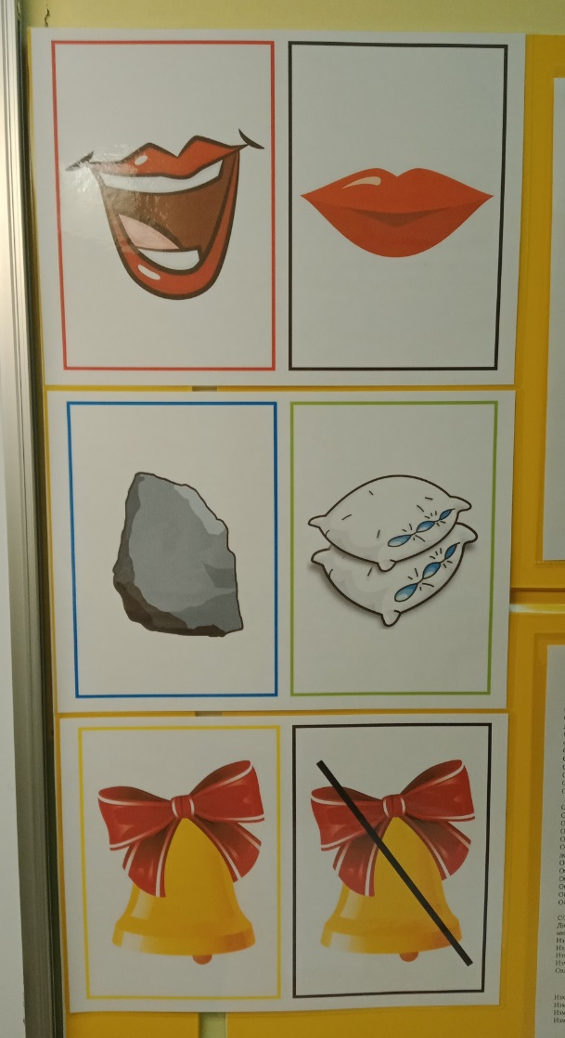
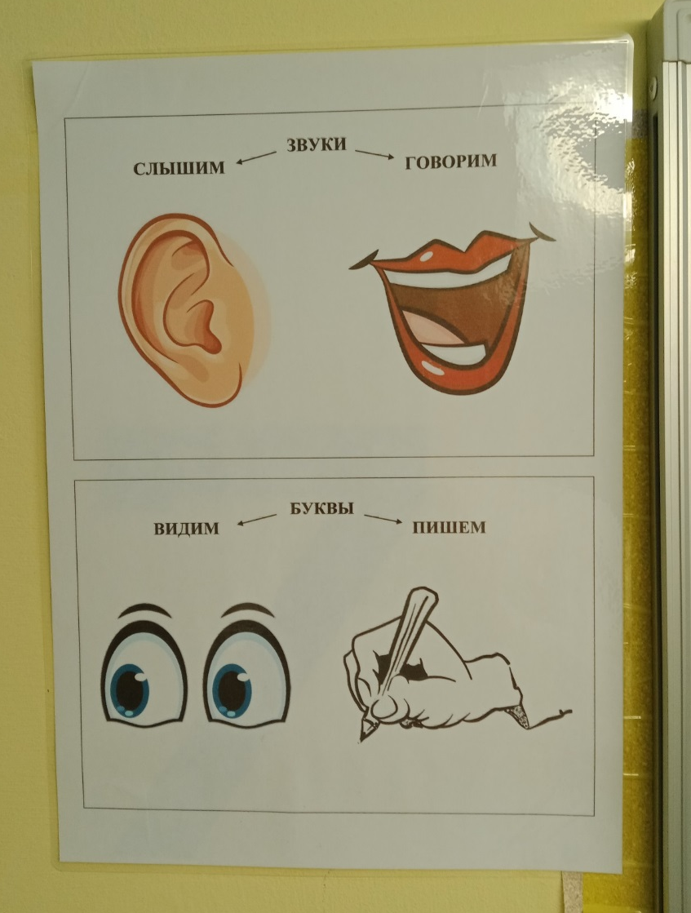

Цель – знакомство с акустико-артикуляционными признаками звука.
Использование – каждый звук соотносится с определённым символом с целью опоры на наглядность при запоминании звука, с целью овладения навыком анализа и синтеза.
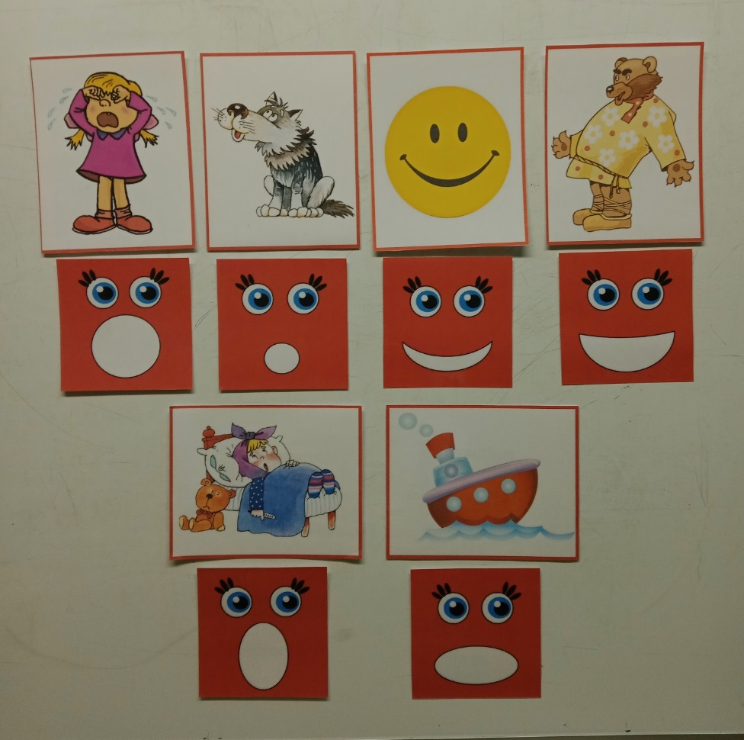

Цель – фонематический анализ и синтез слова.
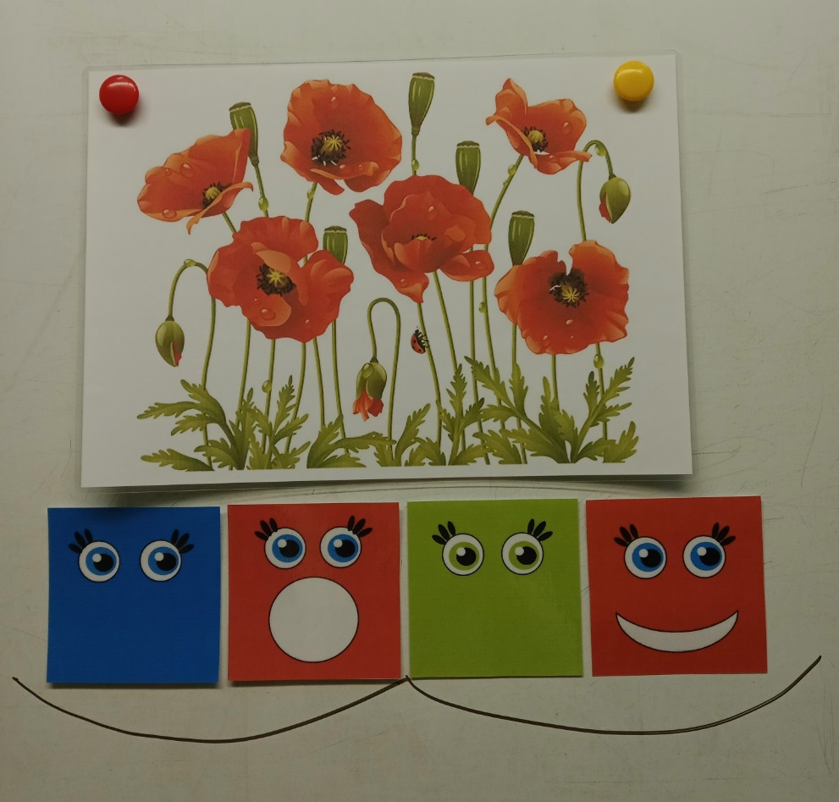

Цель – определение положения заданного звука в слове.
Использование – символическое обозначение слова (вагоны – начало, середина, конец слова), дети определяют положение звука в слове, прикрепляют картинку к определённому вагону (на фото звук П).
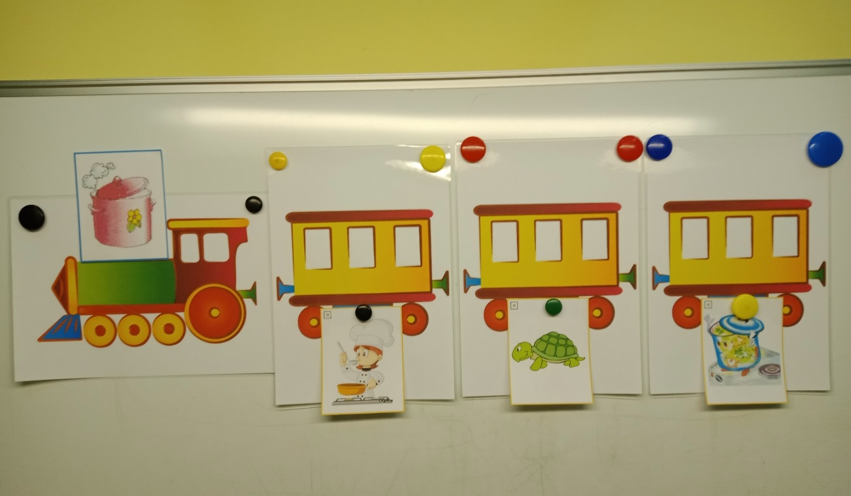

Цель – анализ слогового состава слова.
Использование – дети определяют количество слогов в слове, распределяют картинки по соответствующим домикам.
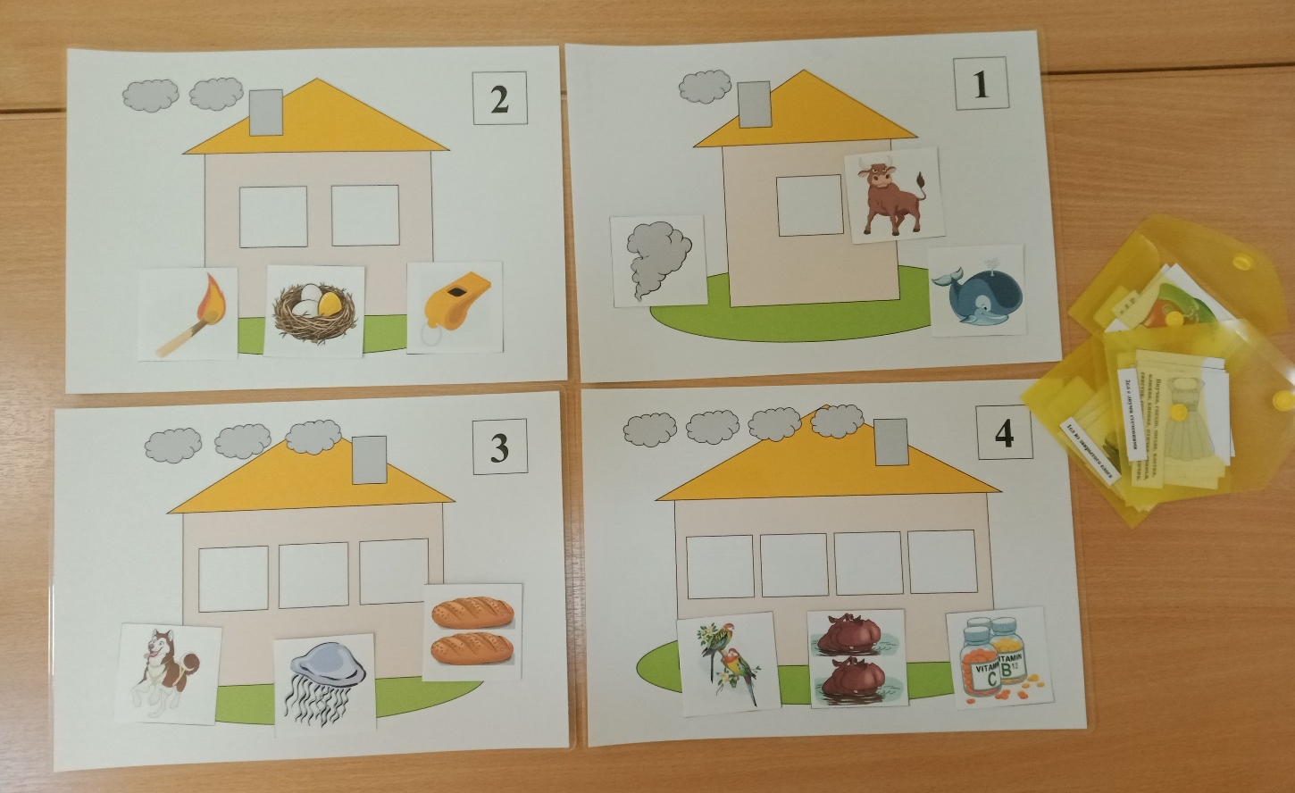

Цель – анализ состава предложения.
Использование – при анализе состава предложения педагог предлагает опору в виде символических изображений слов и понятий (слова-предметы, слова-действия, слова-признаки); педагог акцентирует внимание детей на начало предложения и конец, обозначение заглавной буквы и точки.
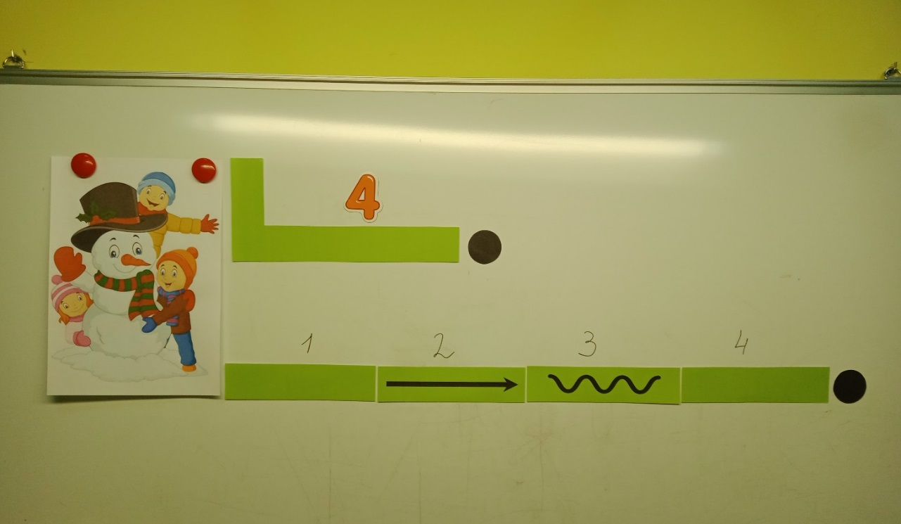

РАЗДАТОЧНЫЙ МАТЕРИАЛ

Цель – фонематический анализ и синтез слова.
Использование – дети индивидуально на рабочем месте выкладывают схему слова, анализируют состав (называют звук в начале, в конце, в середине слова, порядок следования звуков и их количество); дети выкладывают слово из букв.
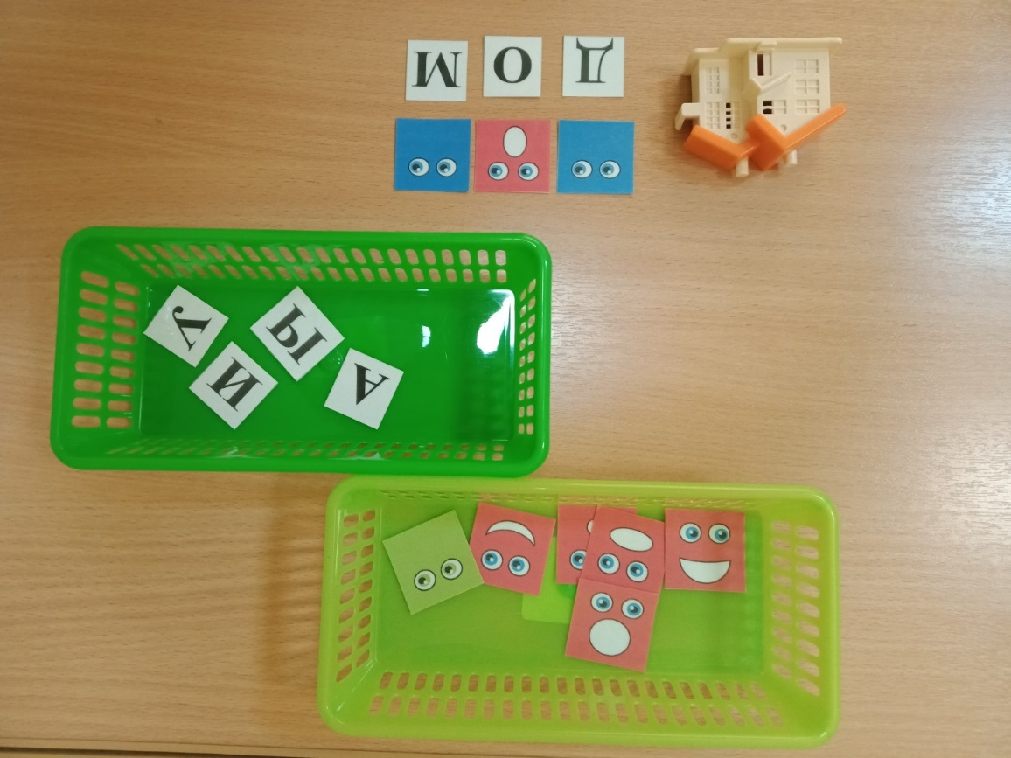

Цель – анализ слогового состава слова.
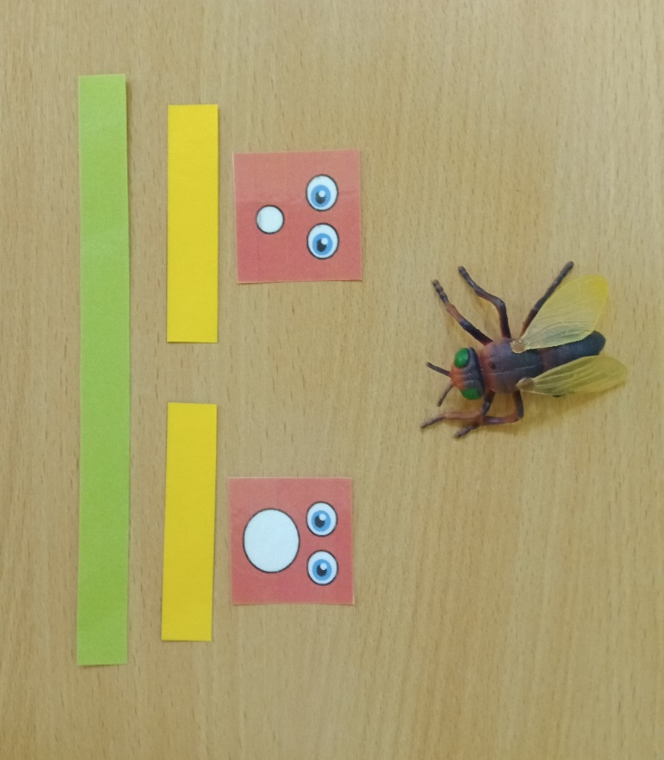
Использование – дети индивидуально на рабочем месте выкладывают схему слогового состава слова (зелёная полоска), определяют количество слогов (жёлтые полоски) в слове, определяют гласный звук в каждом слоге (красный квадрат); дети припоминают правило – сколько в слове гласных звуков, столько в слове и слогов.

Цель – анализ состава предложения.
Использование – дети самостоятельно индивидуально выкладывают схему состава предложения, определяют и называют слово-предмет, слово-действие, слово-признак, слово-помощник.
